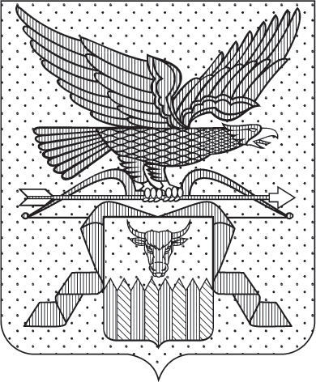

ПРАВИТЕЛЬСТВО ЗАБАЙКАЛЬСКОГО КРАЯ

ПОСТАНОВЛЕНИЕ

г. Чита

О внесении изменения в Порядок предоставления из бюджета Забайкальского края субсидий юридическим лицам (за исключением государственных (муниципальных) учреждений), индивидуальным предпринимателям, оказывающим услуги теплоснабжения, водоснабжения и водоотведения

Правительство Забайкальского края постановляет:

Внести в Порядок предоставления из бюджета Забайкальского края субсидий юридическим лицам (за исключением государственных (муниципальных) учреждений), индивидуальным предпринимателям, оказывающим услуги теплоснабжения, водоснабжения и водоотведения, утвержденный постановлением Правительства Забайкальского края от
25 октября 2018 года № 457 (с изменениями, внесенными постановлениями Правительства Забайкальского края от 30 января 2019 года № 16, от 11 марта 2019 года № 59, от 17 июля 2019 года № 297, от 22 августа 2019 года № 336, от 8 октября 2019 года № 398, от 21 декабря 2020 года № 568, от 1 ноября 2022 года № 511, от 26 июня 2023 года № 318, от 21 августа 2023 года
№ 441, от 26 августа 2024 года № 416, от 16 сентября 2025 года № 506) следующее изменение изложив подпункт «б» пункта 13 в следующей редакции:
«б) за IV квартал – не позднее 27 октября 2025 года текущего финансового года.».

Исполняющий обязанности
первого заместителя
председателя Правительства
Забайкальского края А.И.Кефер

